CUADERNILLO 4º
ÁMBITO CIENTÍFICO-TECNOLÓGICO
Educación Secundaria
ESPAD
CEPA ALONSO QUIJANO
AVDA. MENÉNDEZ PELAYO, s/n.
TELÉFONO: 967 14 36 16 y 967 80 03 11
02600 VILLARROBLEDO
02003880.cea@edu.jccm.es
www.cepa-alonsoquijano.es

FECHA ENTREGA CUADERNILLOS

PARTE 10 | Hasta el 17 de octubre de 2025
PARTE 11 | Hasta el 13 de noviembre de 2025
PARTE 12 | Hasta el 12 de diciembre de 2025

FECHAS DE EXÁMENES DE ESTE MÓDULO
EXAMEN 1º PARCIAL  (Parte 10) | EXAMEN 2º PARCIAL  (Partes 10 y 11) | EXAMEN FINAL  (Partes 10, 11 y 12) | HORA EXAMEN
27 de octubre de 2024 | 24 de noviembre de 2025 | 26 de enero de 2026 | A las 19 horas

TUTORÍAS Y DUDAS
1º ESPAD: José Miguel Tornero. Lunes de 12:00 a 13:00 horas.
Email: jmth01@educastillalamancha.es
2º ESPAD: Ana Belén López. Vierenes de 10:00 a 11:00 horas.
Email: aaly03@educastillalamancha.es
3º ESPAD: María Manzanares. Jueves de 18:00 a 19:00 horas.
Email: manzanaress@hotmail.es
4º ESPAD: María Aguado. Viernes de 11:00 a 12:00 horas.
Email: meam16@educastillalamancha.es

¿QUÉ UNIDADES DIDÁCTICAS ENTRAN EN LOS EXÁMENES?
El contenido se estructura en tres partes, cada uno de los cuales está dividido en varios temas, como se detalla a continuación
Parte 10: Estudio sistemático de las funciones polinómicas de primer y segundo grado. Estado gaseoso de la materia.
Parte 11: Genética, salud, probabilidad.
Parte 12. Trigonometría. Estudio de los movimientos, trabajo, energía y calor.

Durante este curso, se realizarán tres pruebas:
- EXAMEN 1º PARCIAL: Constará de una prueba donde se examinará de los saberes básicos pertenecientes a la parte 10. En caso de aprobar esta parte, ya no habrá que examinarse en el examen final. En caso de suspenderla, se podrán recuperar en el 2º parcial y en el examen final.
- EXAMEN 2º PARCIAL: Constará de una prueba donde se examinará de los saberes básicos pertenecientes a la parte 11, con posibilidad de recuperar la parte 10. De las partes aprobadas, ya no habrá que examinarse en el examen final. Aquellas partes suspensas, se podrán recuperar en el examen final.
- EXAMEN FINAL: En esta convocatoria habrá que hacer una prueba correspondiente a los saberes básicos de la parte 12, en la que se incluirán los saberes de las partes anteriores no superadas, para que puedan ser recuperadas. Si la media ponderada de los saberes básicos es igual a 5 o más, el ámbito estará superado.

NOTA: Los exámenes contendrán contenidos basados en los “Criterios de Evaluación”.


¿CÓMO SE CALCULA LA CALIFICACIÓN FINAL?
La calificación final se calcula ponderando un 80% (8 puntos) la nota de los saberes básicos de las tres partes mediante exámenes y un 20% (2 puntos) la nota de los saberes básicos de las partes mediante este cuadernillo.
La entrega de actividades no es obligatoria. El abandono de estas tareas NO conlleva la imposibilidad de presentarse a los exámenes, pero supondría una nota de 0 puntos sobre 2 posibles en este apartado y el examen seguiría teniendo un peso de ocho puntos.
No olvides tampoco que para poder aprobar este módulo es imprescindible tener aprobados los anteriores del ámbito.
¿DÓNDE PUEDO CONSEGUIR EL MATERIAL PARA SEGUIR EL MÓDULO?

- Puedes conseguir el temario del curso comprándolo en fotocopias en la copistería de ASPRONA (Villarrobledo)
- También puedes encontrar videotutoriales explicativos y material complementario en la web www.cientificotecnologico.esy.es

PROFESORES RESPONSABLES EN CADA AULA
VILLARROBLEDO | LEZUZA / TIRIEZ / ALCARAZ / MUNERA | OSSA DE MONTIEL / EL BONILLO
Mod1:María Aguado  Mod2:Ana Belén López  Mod3:María Manzanares | Mod1:Jose Miguel Tornero  Mod2: Jose Miguel Tornero  Mod3: Jose Miguel Tornero | Mod1:María Aguado  Mod2:Ana Belén López  Mod3:María Manzanares
Mod4: María Aguado | Mod4: Jose Miguel Tornero | Mod4: María Aguado

Vuestros profesores resolverán vuestras dudas, consultar horario.

4º CIENTÍFICO-TECNOLÓGICO
Entregar hasta el 17 de octubre de 2025 la parte 10

Nombre:………………………………………………………………………..
Localidad:…………………………………………………………………………
NOTA: Realiza las actividades en este folio, no utilices otros ni tampoco bolígrafo rojo o lápiz.
Entrega sólo este folio, no pongas portada.

TAREAS MÓDULO IV: Ámbito científico-tecnológico
NOTA

Tareas Parte 10

Nombre y Apellidos:

1.- Funciones lineales (1,5 P)

a) Rellena la siguiente tabla:
Función | Afín, Lineal ó  Constante | Pendiente | Creciente  Decreciente  Horizontal | Coordenadas del punto de corte con el eje Y
y = -3x+2
y = 3x
y = - 6

b) Representa las tres rectas en el siguiente sistema de coordenadas. Realiza una tabla de datos para cada gráfica:

Dominio:
Recorrido:
Continua en:
Discontinua en:
Creciente en:
Constante en:
Decreciente en:
Máximo absoluto:
Máximos relativos:
Mínimo absoluto:
Mínimos relativos:

2.- Dada la función cuadrática: (2 P)
y = -x² + 4x – 3

Se pide:
- Halla el vértice de la función y su eje de simetría.

- Halla los puntos de corte con el eje “X”.

- Halla el punto de corte con el eje “Y”.

- Representa la función en un eje de coordenadas:
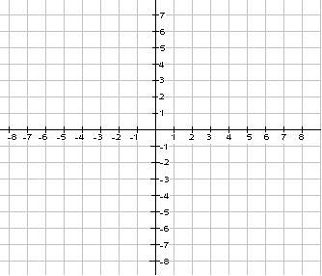

3.- Un taller de lavado de coches ofrece dos modalidades de pago anual: (1,5 p)

- 12 € por hacerse socio y 4 € por cada lavado.
- 6 € por cada lavado sin hacerse socio.

- Escribe las funciones que expresan el coste de los lavados en función del número de lavados realizados.

- Cuánto costaría anualmente lavar el coche una vez al mes.

- Calcula el número de lavados en el que se iguala el coste de las dos opciones.

- Representa gráficamente las dos funciones obtenidas en el apartado a).



4.- (0,5 p)

- ¿Cuántos moles son 260 gramos de Cromo?
Masa atómica del Cr = 52 u.m.a.

- ¿Cuál será la masa de cuatro moles de agua (H₂O)?
Masa atómica del O = 16 u.m.a
Masa atómica del H = 1 u.m.a.

5.- Ajusta las siguientes reacciones químicas: (1,5 p)

Na + H₂SO₄ Na₂SO₄ + H₂

BaO₂ + HCl BaCl₂ + H₂O₂

KClO₃ KCl + O₂

- Dada la siguiente reacción química: (2 p)

Cu + H₂SO₄ ⟶ SO₂ + H₂O + CuSO₄
Datos: Cu = 63,5 u.m.a H = 1 u.m.a O = 16 u.m.a S = 32 u.m.a
Se pide:
- Ajusta la reacción química.

- ¿Cuántos gramos son 3 moles de H2SO4?

c) ¿Cuántos gramos de Cu necesito para producir 36 gramos de H2O?

7.- Resuelve los siguientes problemas de gases: (1 p)

- Se dispone de un recipiente de 50 litros que contiene un gas a una presión de 1,64 atm y a una temperatura de 32 ºC. ¿Qué cantidad de gas hay en el recipiente?

- En un sistema a presión constante tenemos 28 ºC de temperatura para un volumen de 6 litros. Si disminuimos el volumen a 2 litros. ¿Cuál será la nueva temperatura actual?

4º CIENTÍFICO-TECNOLÓGICO
Entregar hasta el 13 de noviembre de 2025 la parte 11

Nombre:…………………………………………………………………………..
Localidad:…………………………………………………………………………
NOTA: Realiza las actividades en este folio, no utilices otros ni tampoco bolígrafo rojo o lápiz.
Entrega sólo este folio, no pongas portada.

TAREAS MÓDULO 4: Ámbito científico-tecnológico
NOTA

Tareas Parte 11

Nombre y Apellidos:

- Explica en qué consiste la Mitosis y en qué consiste la Meiosis. Nombra las fases de la Mitosis (Sólo nombrarlas). Cita al menos un ejemplo real donde tengamos células que se produzcan por mitosis y por meiosis. (1 P)

- Responde a las siguientes preguntas sobre el ciclo celular, el ADN y genética:
(1,5 P)

- Une cada concepto con el ejemplo que le corresponda:

Gen Color azul de ojos

Carácter Fragmento de ADN

Fenotipo a

Genotipo aa

Alelo Color de ojos

- Enumera de forma ordenada las fases de la mitosis.

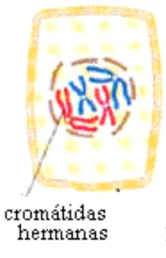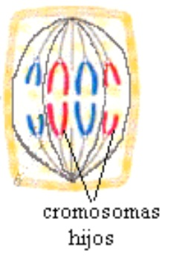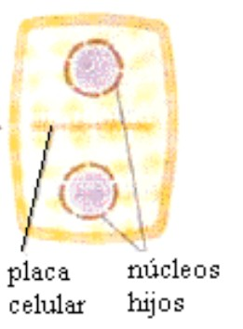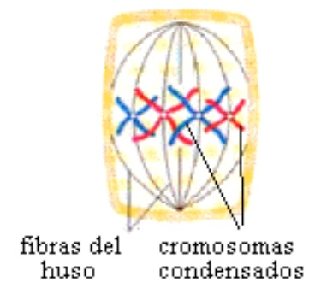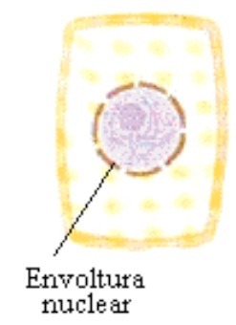

- III. Los genes que informan de una misma característica como el color del pelo se llaman …

a. genes homólogos
b. genes alelos
c. genes hermanos
d. todas son correctas

- Mendel en experimentos utilizó la planta del …

a. guisante
b. tomate
c. pimiento
d. todas son incorrectas

- Los cromosomas…

a. son un componente del núcleo
b. contienen ADN
c. se encuentran en la membrana
d. a y b son correctas

- La función esencial de la meiosis es

a. Impedir la reproducción asexual
b. Mantener un número similar de individuos de sexos opuestos en las poblaciones naturales
c. Formar células reproductoras
d. Mantener constante el número de cromosomas de cada especie

- En la especie humana, la posibilidad de tener un hijo varón es:

a. Siempre de un 50 %
b. De un 25 %
c. Depende de cómo sea el hijo anteriormente nacido
d. De un 33,3 %

- ¿Cómo se le llama a la unidad básica de la herencia?

a. Gen
b. Fenotipo
c. ARN
d. Genotipo

- De padres con ojos oscuros, puede nacer un bebé de ojos azules:

a. nunca
b. siempre
c. con un 25 % de probabilidad
d. con un 50 % de probabilidad

- Completa la siguiente frase:

Cuando cruzaba estas plantas _______ aparecían en la siguiente cosecha una pequeña proporción con semillas ______ (un ______, aproximadamente). Esto tiene una explicación bastante sencilla. Las semillas contienen información por _____________ del color _________ y del color __________.

- Resuelve los siguientes problemas de genética aplicando las leyes de Mendel:
(1,5 P)

    - Una planta de flores rojas (planta X) se cruza con una de flores blancas, y toda la descendencia obtenida presenta flores rojas. Otra planta de flores rojas (planta Y) también se cruza con una de flores blancas, pero en este caso se obtiene una descendencia formada por 12 plantas de flores rojas y 12 de flores blancas. ¿Cuál de las plantas X o Y será homocigótica y cuál heterocigótica? Razona la respuesta.

    - Un tipo de sordomudez hereditaria se produce por la existencia de un gen que se desconoce si es dominante o recesivo. Si un hombre y una mujer con oído normal, cuyas respectivas madres son ambas sordas, tienen un hijo sordo.
    - ¿El gen de sordomudez es dominante o recesivo? ¿por qué?
    - ¿qué probabilidades existen de que su segundo hijo sea sordomudo? Realiza el cruce e indica las probabilidades posibles.

    - Un padre tiene grupo sanguíneo AB y la madre tiene grupo sanguíneo AB. ¿De qué grupos sanguíneo podría ser su descendencia?

- Realiza el siguiente tipo test señalando la opción correcta: (1 P)

- Relaciona los factores de riesgo para la salud con el ámbito en que ejercen su influencia (coloca el número en la columna adecuada):

- Fumar, beber alcohol, tomar drogas
- Ser un apersona albina
- No efectuar regularmente chequeos médicos
- Ser una persona diabética
- Ausencia de infraestructuras sanitarias
- Déficit de agua potable
- Convivir con industrias contaminantes.
- Alimentación rica en grasas y azúcares
- Falta de higiene personal

Estilo de vida | Medio ambiente | Asistencia sanitaria | Características personales

- ¿Contra qué tipo de infecciones son efectivos los antibióticos?

- Infecciones por hongos
- Infecciones por virus
- Infecciones por protozoos
- Infecciones por bacterias

- Clasifica las siguientes enfermedades en infecciosas y no infecciosas:

Cáncer
Angina de pecho
Parkinson
Tuberculosis
Diabetes
Rabia
Cólera
SIDA
Gripe
Esclerosis

Enfermedades INFECCIONSAS | Enfermedades NO INFECCIOSAS

- Cuándo se considera que una persona tiene salud?

- Cuando una persona no tiene ninguna enfermedad física
- Cuando una persona se encuentra bien físicamente y no tiene ninguna enfermedad notable
- Cuando una persona tiene salud mental, física y social
- Cuando hace deporte a menudo.

- ¿Qué grupo sanguíneo es el receptor universal?

- 0 positivo
- 0 negativo
- AB negativo
- AB positivo

- ¿Qué grupo sanguíneo es el donante universal?

- 0 positivo
- 0 negativo
- AB negativo
- AB positivo

- ¿Cuáles de los siguientes hábitos de vida son saludables?

a) Desinfectar las heridas y aquellos lugares que puedan ser foco de infección como cocinas o baños.
b) Llevar una alimentación sana.
c) Evitar el consumo de sustancias nocivas como las drogas.
d) Adoptar posturas correctas.
e) Respetar las normas de seguridad vial.

- Contesta Verdadero (V) o Falso (F) al lado de cada afirmación razonando aquellas en las que hayas contestado Falso (F). (1 P)

- “La piel y las mucosas” obstaculizan la entrada de agentes patógenos al interior del organismo. Por tanto, se consideran “Defensas Externas”.

- Los agentes patógenos son reconocidos por las células inmunitarias porque poseen diversos “antígenos” en su superficie.

- Los linfocitos B son los que destruyen las células.

- Un “alotrasplante” es un tipo de trasplante de un órgano o tejido entre especies diferentes.

- El principal problema de los trasplantes de órganos es el “Rechazo”.

- Las transfusiones sanguíneas son un ejemplo de “Trasplante de órgano”.

- Las células madre “Multipotenciales” son capaces de diferenciarse de todos los tipos celulares o dar lugar a un organismo completo.

- (1 P)
- Determina el espacio muestral de los siguientes experimentos aleatorios:

- Lanzar dos monedas simultáneamente

- Extraer una bola de una urna que contiene 3 bolas rojas y 2 azules

- Lanzar una moneda y un dado de seis caras (en ese orden).

- Aplicando la Ley de Laplace, calcula las probabilidades de los siguientes sucesos:

- Obtener cara al lanzar una moneda.

- Sacar bola roja de una urna que contiene 5 bolas rojas, 3 azules y 2 blancas.

- Ganar el premio de un sorteo en el que se extrae un número entre el 1 y 500.

- En un concurso televisivo un participante tiene que extraer 3 bolas (sin reemplazamiento) de una urna. Dicha urna contiene un total de 20 bolas, de los cuales 12 son verdes y 8 son rojas. (1,5 P)

Nota: llama así a los sucesos:
V = sacar una bola verde
R = sacar una bola roja

Se pide:
  - Construye un diagrama de árbol que represente la situación

  - Calcula la probabilidad de:
    - Sacar 3 bolas verdes

    - Sacar exactamente 2 bolas verdes

    - Sacar al menos una bola roja

    - Sacar solo una bola verde

- Se realiza un experimento consistente en lanzar primero una moneda y después de un dado de parchís. (1,5 P)

Se pide:

- Construir el diagrama de árbol asociado a este experimento aleatorio.

- ¿Cuál es la probabilidad de cada uno de los posibles resultados?

- Calcula la probabilidad de obtener cara y un múltiplo de 3.

- Calcula la probabilidad de obtener cruz y un número primo.

4º CIENTÍFICO-TECNOLÓGICO
Entregar hasta el 12 de diciembre de 2025 la parte 12

Nombre:…………………………………………………………………………..
Localidad:…………………………………………………………………………
NOTA: Realiza las actividades en este folio, no utilices otros ni tampoco bolígrafo rojo o lápiz.
Entrega sólo este folio, no pongas portada.

TAREAS MÓDULO 4: Ámbito científico tecnológico
NOTA

Tareas Parte 12

Nombre y Apellidos:

1.- Completa la siguiente tabla: (0,75 P)

α | sen α | cos α | tag α
 |  | 0,6

β | sen β | cos β | tag β
 |  |  | 0,8

2.- Calcula el valor de los ángulos “α” y “β” junto con sus razones trigonométricas del triángulo rectángulo ayudándote de la tabla adjunta: (1,5 P)

α = | β =
sen α = | sen β =
cos α = | cos β =
tag α = | tag β =
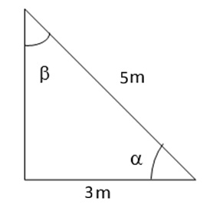

3.- Queremos fijar un poste de 3,5 m de altura, con un cable que va desde el extremo superior del poste al suelo. Desde ese punto del suelo, se ve el poste bajo un ángulo de 30°. ¿A qué distancia “d” del poste sujetaremos el cable? ¿Cuál es la longitud “L” del cable? (1 P)

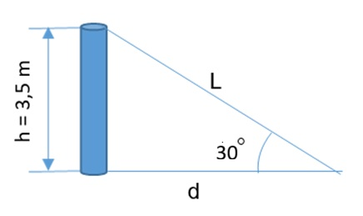

4.- Calcula la velocidad media (en m/s y km/h) de los siguientes casos a partir de los datos que se indican: (1 P)
a) Un ciclista recorre 1.200 m en 4 minutos y 15 segundos.

b) Un coche viaja 36 km en 2 horas.

5.- Una motocicleta parte desde el reposo con una aceleración constante de 2,5 m/s². Calcula:
(0,75 P)

- La velocidad que alcanzará a los 10 s de iniciado el movimiento.

b) La distancia recorrida en ese tiempo.

6.- Un ciclista circula a una velocidad de 72 Km/h cuando ve un obstáculo en la carretera a 160 m de distancia. Frena aplicando una desaceleración constante de 0,8 m/s². (1 P)

Calcula:
a) El tiempo que tardará el autobús en detenerse.

b) El espacio recorrido desde que pisa el freno hasta que se detiene, determina si logra evitar el choque con el obstáculo.

7.- Sobre un cuerpo de 6 kg, inicialmente en reposo, actúan las siguientes fuerzas:
(2 P)
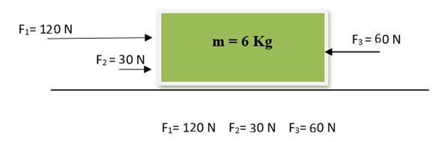
DATOS: Coeficiente de rozamiento µ = 0,35
Aceleración de la gravedad: g = 9,8 m/s²

Se pide:

- El valor de la fuerza de rozamiento “F_{ROZ}”. Dibújala arriba en el cuerpo.

- El valor de la fuerza total resultante “F_{T}” con que se mueve el cuerpo y el sentido en que dicho cuerpo se mueve. Dibújala arriba en el cuerpo.

- La aceleración que adquiere el cuerpo.

- El espacio que recorre en 10 segundos

- El trabajo realizado por la fuerza en esos 10 segundos.

- La potencia desarrollada en esos 10 segundos. Expresa el resultado en Kw y CV.

8.- Calcula la “Energía Potencial”, “Energía Cinética” y “Energía Mecánica” que posee un águila de 5 kg de masa que vuela a una velocidad de 58 Km/h a 168 metros de altura. (1 P)

9.- Calcula la cantidad de calor “Q” que hay que suministrar a un recipiente que contiene 25 litros de agua a una temperatura inicial de 20 ºC para lograr calentar esa agua hasta 60 ºC.
Expresa el resultado en Julios, calorías y Kcal. (1 P)

DATO:
c_{e} = 4180 J/kg.ºC (calor específico del agua)
20 ºC
60 ºC


